|  |  |
| --- | --- |
| .tabla-periodica | |
|  | |
| 1: Display.  2: Grid-template-columns.  3: Grid-auto-rows.  4: margin-left. | 1: Ayuda a colocar las cajas como si fueran celdas de tablas, con un comportamiento predecible y adaptable.  2: Define los nombres de línea y las funciones de tamaño de seguimiento de las columnas de la cuadrícula.  3: Específica el tamaño de una nueva fila creada de forma implícita.  4: Establece el margen izquierdo de un elemento especificando una longitud o un porcentaje. |
| .*tabla-periodica* {      display: grid;      grid-template-columns: repeat(18, 60px);      /* *Ajusta el tamaño según tus necesidades* */      grid-auto-rows: repeat(9, 60px);      /* *Ajusta el tamaño según tus necesidades* */      gap: 1px;      margin-left: 124px;  } | |
| .modal | |
|  | |
| 1: Display.  2: position.  3: left.  4: top. | 1: Ayuda a colocar las cajas como si fueran celdas de tablas, con un comportamiento predecible y adaptable.  2:  El elemento está posicionado Relativo a sí mismo.  3: Especifica parte de la posición de un elemento.  4: Posición del lado superior del elemento contando desde el borde superior de la ventana. |
| .*modal* {      display: none;      position: fixed;      left: 0;      top: 0;      width: 100%;      height: 100%;      background-color: #00000050;  } | |

|  |  |
| --- | --- |
| .Contenido-modal | |
|  | |
| 1: overflow.  2: margin.  3: grid-template-rows.  4: height. | 1: Determina como el contenido que se desborda y que no es mostrado, va a hacérsele notar a los usuarios.  2:  Establece los márgenes de un elemento especificando entre uno y cuatro valores, donde cada valor es una longitud, un porcentaje o auto.  3:  Puede definir el tamaño y la proporción de las pistas de cuadrícula y crear varios diseños de cuadrícula  4: Especifica la altura de un elemento. |
| .*contenido-modal* {      margin: auto;      margin-top: 20px;      width: 500px;      height: 600px;      background-color: white;      color: #000;      overflow: auto;      display: grid;      grid-template-rows: 20% 70% 10%;  } | |
| .cerrar | |
|  | |
| 1: float.  2: width.  3: height.  4: border-radius. | 1: Ubica un elemento al lado izquierdo o derecho de su contenedor, permitiendo a los elementos de texto y en línea aparecer a su costado.  2: Establece el ancho de un elemento mediante un valor numérico (con su unidad) o un porcentaje (con respecto al elemento padre)  3: Especifica la altura de un elemento.  4: establece el redondeo de la esquina superior derecha del elemento |
| .*cerrar*{      float: right;      width: 130px;      height: 40px;      border-radius: 50px;  } | |

|  |  |
| --- | --- |
| .tittle | |
|  | |
| 1: grid-row.  2: text-align.  3: font-size. | 1:  Pista horizontal en un CSS Grid Layout.  2: permite establecer la alineación horizontal de un bloque de texto.  3:  Especifica la dimensión de la letra. |
| .*tittle*{  grid-row: 1/2;  text-align: center;  font-size: 24px;  } | |
| .elemeto | |
|  | |
| 1: border.  2: text-align.  3: display.  4: grid-template-columns. | 1: permite definir en una única regla todos los bordes de los elementos seleccionados  2: permite establecer la alineación horizontal de un bloque de texto.  3: Ayuda a colocar las cajas como si fueran celdas de tablas, con un comportamiento predecible y adaptable.  4: Define los nombres de línea y las funciones de tamaño de seguimiento de las columnas de la cuadrícula. |
| .*elemento* {      border: 1px solid #000;      text-align: center;      display: grid;      grid-template-columns: 25% 25% 25% 25%;      grid-template-rows: 15% 15% 40% 15% 15%;  } | |

|  |  |
| --- | --- |
| .tittle | |
|  | |
|  | .*hidrogeno* {      grid-column: 1 / 2;      grid-row: 1 / 2;      background-color: #ff00cc;  } |
| <div *class*="elemento hidrogeno" *data-bs-toggle*="modal" *data-bs-target*="#hidrogeno">              <div *class*="simbolo">H</div>              <div *class*="masa">1.00794</div>              <div *class*="numeroatomico">1</div>              <div *class*="oxidacion">+1,-1</div>              <div *class*="energia">1312.0</div>              <div *class*="nombre">Hidrogeno</div>          </div> | |
| .elemeto | |
|  | |
|  | .*helio* {      grid-column: 18 / 19;      grid-row: 1 / 2;      background-color: #002fff;  } |
| <div *class*="elemento helio" *data-bs-toggle*="modal" *data-bs-target*="#helio">          <div *class*="simbolo">He</div>          <div *class*="masa">4.002602</div>          <div *class*="numeroatomico">2</div>          <div *class*="oxidacion"></div>          <div *class*="energia">2372.3</div>          <div *class*="nombre">Helio</div>      </div> | |

TABLA PERIODICA:

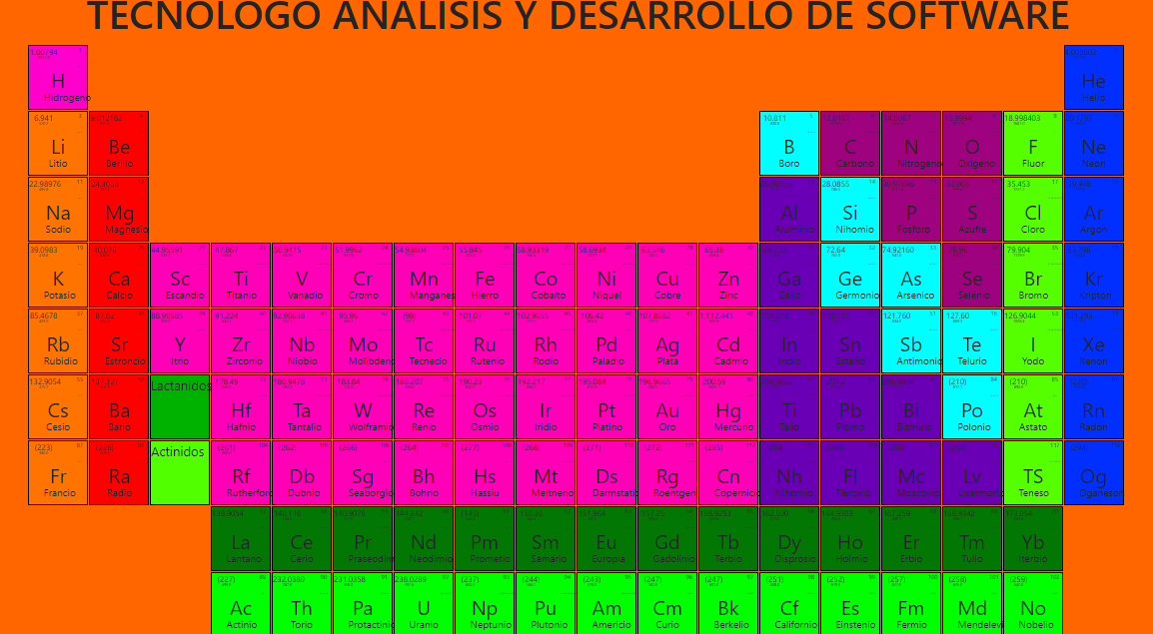

MODAL:

